山东鹏程特种陶瓷有限公司招聘简章
山东鹏程特种陶瓷有限公司成立于2009年，专业从事导电陶瓷蒸发舟及氮化硼制品研发和生产。公司占地33亩，固定资产6500万元，在职员工200余名。是淄博市5S管理样板企业，淄博市创新发展500强企业，山东省高新技术企业。公司现有11条生产线，22台真空热压烧结炉。产品通过IS09001—2008认证，也是国内同行企业中唯一经过SGS检测，并与欧盟ROHs指令2002/95/EC及修正指令要求相符的企业。2013年，公司年产63万支导电陶瓷蒸发舟，国内同行业排名第一，世界同行业排名第二，国内市场占有率近38%。公司目前还是国内唯一能够生产350×25.4×11.5mm大型规格导电陶瓷蒸发舟的企业，产品填补了我国导电陶瓷蒸发舟领域的一项空白，打破了国外进口导电陶瓷蒸发舟垄断我国市场上25年历史。同时，我们的产品已出口韩国、印尼、马来西亚、印度、孟加拉、越南、泰国、智利、阿根廷、巴西、土耳其、法国俄罗斯等国家以及台湾地区。公司拥有3项发明专利和6项实用新型专利。
公司主要经营范围是：生产、销售导电陶瓷蒸发舟、氮化物陶瓷材料及其制品、硼化物陶瓷材料及其制品、高性能结构陶瓷材料及其制品、新型功能陶瓷材料及其制品、来料加工热压烧结及其制品、真空镀膜辅助材料
公司网址：www.pensc.com

市场部专员任职资格：
一、基本要求：热爱外贸事业，敢于挑战自我, 能吃苦耐劳，勤奋务实，积极主动，具有良好的团队合作精神，拥有高度的执行力，能承受较强的工作压力，稳定性强。立志长期从事外贸行业。
二、学历专业要求：专科以上学历，国际贸易、市场营销及相关专业。
三、专业素质要求：
1、优秀的英文听说读写能力，能够快速熟练地书写商务英文信函，口语良好；
2、精通外贸流程，能够掌握从寻找客户到最后交单退税的一个整体流程。
精通外贸术语，在于客户洽谈中熟练操作运用。
3、熟知对外贸易规章、政策；报关、货运、保险、检验等手续；各国关税制度以及非关税方面的规定；国际汇兑、支付方面的知识。
4、熟悉国际贸易法律、法规、公约与惯例等。

四、经验要求：应届毕业生以及具有国际贸易工作经验者均可，有阿里巴巴操作经验者优先。

工作描述：
1、利用网络平台开拓海外市场，寻求跟踪海外客户，整理并回复询盘并做好后期跟进工作；
2、及时了解市场信息，维护公司网站、网络平台后台数据并做好新产品的发布；
3、保持与客户良好的沟通，维护好老客户关系，负责产品的国外市场的推广与销售；
4、掌握客户需求，主动开拓，完成上级下达的任务指标；
5、收集业务信息，掌握市场动态，及时向领导汇报行情；
6、积极与生产部门沟通协调，保证货物按时出口。

待遇： 试用期工资2000-3000元， 试用期1-3个月。
正式入职后入 工资+五险+提成+月福利+年终奖
办公地点： 山东省淄博市高新区先进陶瓷产业技术创新园区
工厂地点： 山东省淄博市桓台县 （15年底搬迁至淄博市高新区）
办公楼：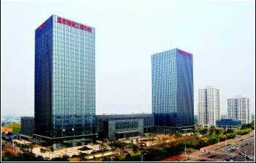
工厂：
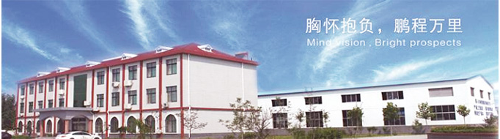

联系人： 肖保霖
手机： 15264316663

